Příklad 3 – Souvislý příklad

Dopravní podnik zaznamenal za rok 2022 níže uvedené účetní případy. Doplňte chybějící částky a zaúčtujte na účty hlavní knihy, zjistěte obraty, příp. konečné stavy, sestavte výkaz cash-flow, zisku a ztráty a rozvahy (příp. účty 702 a 710).
Proveďte zhodnocení účetní jednotky na základě informací, které můžete získat ze sestavených účetních výkazů. O zásobách účtuje účetní jednotka způsobem A, je plátcem DPH.

Na začátku období měla společnost níže uvedené položky aktiv, závazků a vlastního kapitálu. Dopočtěte hodnotu základního kapitálu a sestavte počáteční rozvahu.
411 – Základní kapitál ? Kč | 381 – Náklady příštích období 10 000 Kč
221 – Peněžní prostředky na úč. 9 500 000 Kč | 082 – Oprávky k HMV 25 000 000 Kč
321 – Dluhy z OV 580 000 Kč | 022 – HMV 45 000 000 Kč
311 – Pohledávky z OV 90 000 Kč | 211 – PP v pokladně 4 000 000 Kč
451 – Zákonné rezervy 40 000 Kč | 231 – Krátkodobé úvěry 150 000 Kč
112 – Materiál na skladě 50 000 Kč

 | Brutto | Korekce | Netto
HMV |  |  |  | ZK
Materiál |  |  |  | Dluhy
Pohledávky |  |  |  | Zákonné rezervy
PP na účtech /běžný účet“
PP v pokladně / pokladna

Číslo | Text | Částka | MD | D
1. | PPD – tržby za služby  Cena bez DPH  DPH 21 %  Cena celkem | 4 250 000
2. | ID – rozpuštění nájemného zaplaceného v minulém účetním období do nákladů
3. | FAV za poskytnuté služby  Cena bez DPH  DPH 21 %  Cena celkem | 2 000 000
4. | VBÚ – nákup nových vozidel (SMV)  Cena bez DPH  DPH 21 %  Cena celkem | 12 000 000
5. | FAP za dopravu vozidel (od neplátce DPH) | 50 000
6. | ID – tvorba rezervy na opravu budovy | 40 000
7. | ID – zařazení vozidel do účetnictví
8. | ID – odpis SMV | 2 000 000
9. | VPD – úhrada FAP | 500 000
10. | VBÚ + VPD – převod peněz z pokladny na bankovní účet | 1 500 000
11. | ID – tvorba opravné položky k zásobě materiálu | 1 000
12. | VBÚ + VÚÚ – splátka krátkodobého bankovního úvěru | 150 000
13. | ZVL – hrubé mzdy zaměstnanců | 1 000 000
14. | ID – SP a ZP, které platí zaměstnavatel za zaměstnance  ZP  SP | 90 000  240 000
15. | FAP za poskytnuté služby  Cena bez DPH  DPH 21 %  Cena celkem | 700 000

MD 022 D MD 082 D MD 112 D
PS 45 000 000 PS 25 000 000 PS 50 000

MD 311 D MD 221 D MD 211 D
PS 90 000 PS 9 5000 000 PS 4 000 000

MD 381 D MD 411 D MD 321 D
PS 10 000 2. 10 000 PS 32 880 000 PS 580 000

MD 451 D MD 231 D MD 343 D
PS 40 000 12. 150 000 PS 150 000

MD 042 D MD 191 D MD 331 D

MD 336 D MD 341 D MD D

MD 518 D MD 524 D MD 521 D

MD 551 D MD 552 D MD 559 D

MD 602 D MD D MD D

Výpočet výsledku hospodaření

Výpočet VH:
Provozní Náklady: 710 000 (518) + 1 000 000 (521) + 340 000 (524) + 2 000 000 (551)+ 40 000 (552)+ 1 000 (559)

Provozní výnosy: 6 250 000 (602)
Provozní VH =

Finanční náklady = 0
Finanční výnosy = 0
Finanční VH = 0

Výpočet daňové povinnosti

VH zjištěný z účetnictví
+ připočitatelné položky
- daňový odpis
= Základ daně 1
- ztráta
- dary
= Základ daně 2
Základ daně zaokrouhlený
X sazba daně 19 %
Daňová povinnost

MD 710 – Účet zisku a ztráty D MD 702 – Konečný účet rozvažný D

Cash-flow

Výsledovka (výkaz zisku a ztráty)

Rozvaha

Zhodnocení účetní jednotky, navrhněte, jak dále může účetní jednotka v rámci své podnikatelské činnosti pokračovat

Výsledky

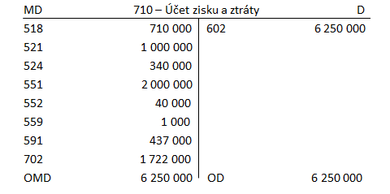

Náklady Výsledovka Výnosy
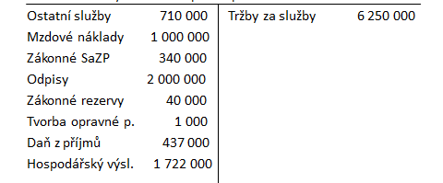

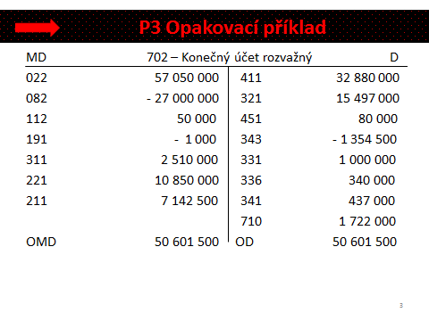

Rozvaha (strana aktiv)
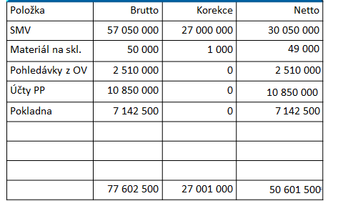

Rozvaha – pokračování (strana pasiv)
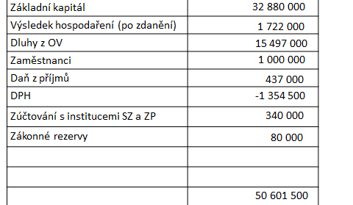

- Účetní jednotka dosáhla za sledované období zisku
- Její cash-flow je kladné, generuje peněžní toky
- Společnost kryje své aktiva z velké části vlastními zdroji – společnost může zvážit zapojení cizího kapitálu – např. k financování krátkodobých aktiv
- Pro účetní jednotku nemusí být efektivní mít tak velké množství peněz v hotovosti a na bankovním účtu
- V oblasti DPH zaznamenala účetní jednotka nadměrný odpočet
- ….

Náklady příštích období – představuje nájemné na rok 2022, které bylo zaplaceno v roce 2021
Zákonné rezervy – rezerva na opravu starší budovy, oprava bude zahájena v roce 2024 – odhadované náklady na opravu jsou 120 000 Kč, rezerva je tvořena v letech 2021 – 2023.
Peníze byly převedeny na samostatný účet
Daňové odpisy jsou ve výši 2 200 000 Kč
Pojistné bylo zaplaceno až v březnu následujícího roku

